六年级数学下册
班级______姓名______
一、填空。
1、数a除以数b，商5，余2，如果a、b同时扩大10倍，商（ ），余（ ）。
2、一个长方体，长增加2倍，宽和高不变，体积扩大（ ）倍。
3、有2角、5角和1元的人民币各若干张，要从中取出2元，有（ ）种取法。
4、有一块梯形木板，上底比下底多0.6米，上底是1.8米，高比下底少0.9米，这块木板的面积是（ ）。
5、如果将一根木料锯成3段，小明要用6分钟，爸爸锯木料的速度是小明的3倍，由爸爸将这根木料锯成5段，需要（ ）分钟。
6、一根绳子，围着大树，如果绕10圈则剩3米，如果绕12圈又缺3米，那么绕8圈剩（ ）米。
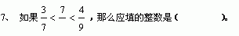
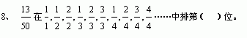
9、在1：2000的地图上量得甲、乙两地距离是36厘米，甲、乙两地的实际距离是（ ）米。
10、有5个数的平均数是20，如果把其中的一个数改成4，这时候5个数的平均数是18，改动的数原来是（ ）。
11、有249朵花，按照5朵红花，9朵黄花，13朵绿花的顺序循环排列，最后一朵花是（ ），这249朵花中，绿花有（ ）朵。
12、一个三角形和平行四边形底相等，面积也相等，平行四边形的高是6厘米，三角形的高是（ ）。
13、科学家进行一项实验，每隔5小时作一次记录，做第十二次记录时，挂钟的时针恰好指向9，问第一次记录时，时针指向（ ）。
14、正确计算。

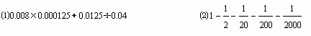
二、解答下面各题。
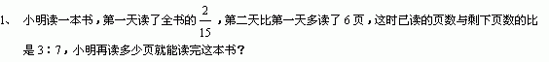

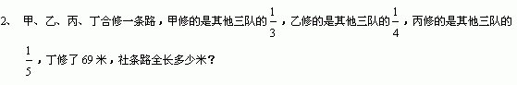

3、 求出图中梯形A、B、C、D的面积，其中BC=56厘米。（单位：厘米）
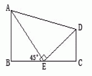
4、 从甲地到乙地是下坡路，小华上坡每分钟走60米，下坡每分钟走100米，小华从甲地到乙地比从乙地到甲地少用8分钟，甲乙两地相距多少米？

5、 成本0.25元的练习本1200本，按40%的利润定价出售，当销掉80%后，剩下的练习本打折扣出售，结果获得的利润是预定的86%。问剩下的练习本出售时按定价打了多少折扣？

